08.03.2004
CURS 1
Bibliografie:
- Echipamente de dirijare a traficului feroviar –M.Minea

Clasificarea SDTF
SDTF reprezintă un ansamblu de mijloace fixe (construcţii, lucrări de artă, infrastructură etc), material rulant şi personal uman destinat asigurării condiţiilor de funcţionare şi de siguranţă pentru transportul pe calea ferată.
Siguranţa se raportează în principal la defectări. Securitatea se refera la celelalte probleme.

1. Sisteme pt. asigurarea circulaţiei trenurilor în staţii de cale ferată (c.f.).
In România, primul a fost CELS (control electric al liniilor in staţii) şi centralizări electro-mecanice –CEM.
Următorul pas a fost CED; acestea sunt de 2 tipuri:
- CR-2 centralizări cu relee 2
- CR-3 centralizări cu relee 3
Cele mai noi : CE-μP (centralizări electronice) ; firme :SIEMENS, ALCATEL.
Elemente comandate :
- Schimbătoare de cale (K, C)- bipoziţionale ;
- Semnale de circulaţie (manevră).
2.Instalaţii pentru dirijarea traficului între statii de CF
BLA= un sector de CF acoperit la unul din capete de un semnal de bloc a carui comandă e realizată chiar de catre o garnitură feroviară care circulă pe sectoarele urmatoare.

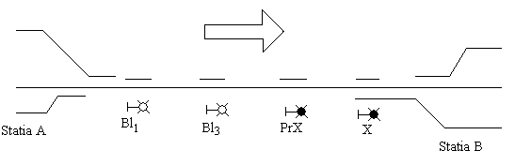

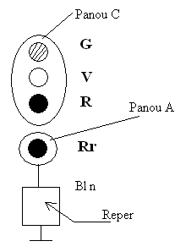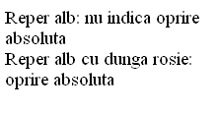
Reper alb: dacă roşu e aprins mai mult de 5 min, mecanicul poate depăşi semnalul pe proprie răspundere, circulând cu 15km/h până la semnalul de BLA.
Reper cu dunga roşie: nu are voie să depăşească semnalul
3.Instalaţii pt controlul prezenţei materialului rulant
- circuite de cale: o porţiune de linie izolată electric sau/şi mecanic la ambele extremităţi la care K prezenţei MR (material rulant) se face pe baza şuntului pe care osiile acestuia îl realizează între cele doua şine.
Tipuri: * cu curent de lucru
* cu curent de repaus
Joantele izolante realizează separare mecanică si electrică.
La sistemele cu joante, în timp, datorită uzurii, cele doua capete de şină se sudează. Mai buna e JIL: joanta izolantă lipită
- prin detecţia osiilor
*sesizoare de cale(pedale) a) electromagnetice
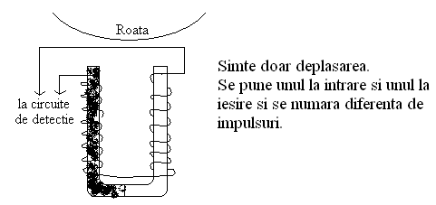
b)cu senzor Hall
c) cu R
d) cu radiaţii gama
- cu bucle inductive
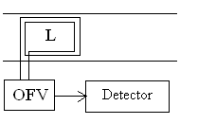
OFV –oscilant frecventă var
Îşi modifică frecvenţa când vine trenul
- antena între firele căii
- GSM-R
- Sistemul de poziţionare prin satelit: NAVSTAR GPS (2008- Galileo)
4. Echipamente de control al vitezei MR
* CPV –control punctual al vitezei
* CCV –controlul continuu al vitezei
CPV în România : INDUSI. Are inductor de cale şi de locomotivă.

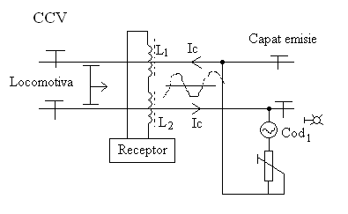

Tahograf: un mijloc de înregistrare a unor parametrii de siguranţa şi de operare aflaţi în legătura cu timpul şi viteza de deplasare a unui vehicul.

5. Instalaţii pt asigurarea la treceri la niveluri multimodale
SAT - semnalizare automată a trecerii
BAT- bariere automate la treceri la nivel.
SAT implica doar semnalizare, fără barieră.
6. Instalaţii automate pt trierea garniturilor feroviare
- frâne de cale- Frâne foarte mari, hidraulice. Opresc vagoanele care coboară de pe cocoaşa de triere. In RO:- FC74 (Saxby)
-GAT
-WSSB

Tipuri :*de interval- cele mai mari
*de tenta
-locomotiva (telecomandata) sau cărucioare de presare
- instalaţie de manevrare automată a macazurilor de triere
- posta pneumatică, actual :documente în format electronic
- TVCI televiziune cu circuit închis
- staţie meteo automată
- radar pt masurarea vitezei de coborare a vagoanelor de pe cocoaşa de
triere
7. Instalatii dispecer
Dispecer feroviar: un sistem complex pt controlul şi comanda circulaţiei trenurilor pe arii extinse ce cuprind mai multe staţii de CF dintr-un loc central.
Instalaţii fixe de tracţiune electrică (IFTE)
- substaţii de tracţiune
- linia de contact
- catenara
Dispecer energetic : un sistem centralizat de comandă şi control al echipamentului de generare, transport şi distribuţie de energie electrică pt tracţiune feroviară. În prezent se realizează cu tehnica de calcul .
Norme :
- ERTMS- European Rail Traffic Management System
- ECTS – European Train Control System.

